**İ.T.Ü.**

**Bilgisayar ve Bilişim Fakültesi**

**Bilgisayar Mühendisliği Bölümü**



**MİKROBİLGİSAYAR**

**LABORATUVARI**

**DENEY RAPORU**

|  |  |  |
| --- | --- | --- |
| **Deney No** | **: 4** | |
| **Deney Adı** | **: Paralel İletişim Arabirimi** | |
| **Deney Tarihi** | **: 03.11.2011 Perşembe** | |
| **Grup** | **: 10** | |
| **Deneyi Yapanlar** | **040080322 Osman Boyacı**  **: 040080153 Serkan Güler**  **040090533 Abdullah Aydeğer** | |
|  | | |
| **Deneyi Yaptıran Araştırma Görevlisi :** | | **Hasan Kıvrak** |
|  |  |  |

**Deneyin İçeriği**

Bu deneyin amacı MIB’in çevre birimlerle olan paralel ilişkisini görmek amacıyla PIA nın kullanımını öğrenmektir. PIA aracılığıyla MIB ile iletisimde bulunulmuş ve yedi kollu göstergeden değerler okunmustur.

**Deney**

***a)Temel giris cikis islemleri***

Bu deneyde PIA-A’nin iskelesine bağlı anahtarla girilen değerin PIA-B de okunması amaçlanmıştır. Sürekli bir okuma yapılmaktadir ve okunan bu değer sürekli ledlere aktarılmaktadır. Bu amaçla yazdığımız kod asağıdaki gibidir.

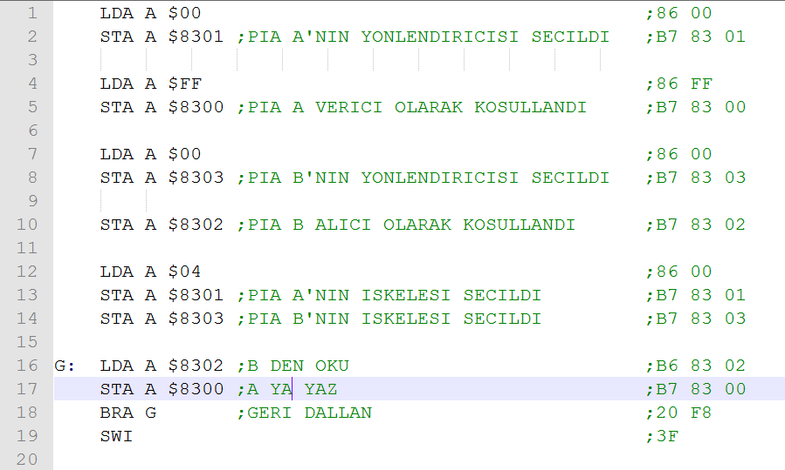

Kod açık ve anlasılır olmasi icin anlamlı parçalar halinde yazılmış ve yanlarında makine kodu karsılığı verilmiştir.

***b)Yedi kollu gösterge deneyi***

Bu deneyde ise yedi kollu gösterge ve bu yedi kollu gösterge için uygun girişleri üreten sürücü devre kullanılmıştır. Vcc ve toprak baglantıları kitten alınmış, CADET uzerinde surucu devre ve yedi kollu gostergenin besleme ve toprak baglantilari icin kullanilmistir. PIA-A’nın düşük anlamlı 4 biti sürücü kitten alınmış ve sürücü devrenin girişlerine bağlanmıştır. Sürücü devrenin cıkışında oluşan ve göstergenin anlamli sonuçlar üretmesini sağlayacak 7 adet baglantı ise göstergenin ilgili 7 adet girişine bağlanarak devre tamamlanmıştır. Ilk deney icin yazdığımız makine kodları bu deney icin de aynen kullanılmıştır. Asagıda PSPICE da sembolik olarak şematiği çizilmiş devre yapısı verilmiştir. Cizimde Vcc ve toprak baglantilari karisiklik yaratmaması icin cizilmemistir. Kullanilan gösterge ortak anotludur, yani en sagdaki ortak baglantı bir direncin üzerinden gelen Vcc’ dir ve ilgili ledin yanması icin anado lojik 0 baglanmalıdır.

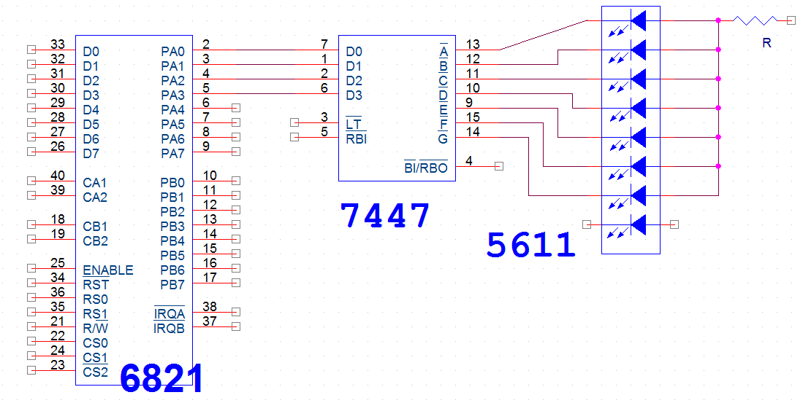

**Sonuçlar**

Sonuç olarak deneyin ilk bölümünde kit uzerinde gördügümüz ledleri bu kez CADET üzerine bir sürücü devre aracılığıyla aldık ve ledlerin yanmasını burda test ettik. KIT üzerinde değiştirdigimiz anahtarların PIA-B araciligiyla MIB’e ulastigini, MIB’de ayni degerin bu kez

PIA-A dan sürücü devreye aktarıldığını ve bu devrenin cıkıslarının da 7 kollu göstergeyi nasıl yaktığını gördük.

**Yorumlar**

Genel olarak bu deneyde MIB e paralel olarak nasıl bilgi aktarilacağini, MIB de yorumlanan bilginin dışarıya nasıl paralel olarak aktarilacağını gördük. Burada deneyin basitliği açısından bilgi aynen dışarıya aktarılmıstır fakat MIB icinde biz bu bilginin üzerinde istedigimiz gibi calısabilirdik.

Burada 7447 devresi bizi büyük bir yükten kurtarmıstır: ikili tabanda bir bilginin dışarıya gösterilmesi için uygulanması gereken 7 bitlik sayının üretilmesi. Eğer elimizde böyle bir devre olmasaydı ilgili girisin çıkışta anlayabilecegimiz şekilde ledleri yakması icin MIB de 10 elemanlı

(0,1,2...9) bir tablo tutmamız ve ilgili ikili kod icin 7 bitlik değerin 5611 devresine verilmesi gerekecekti.

Devre kurulurken yedi kollu göstergenin dejenere olmaması icin ortak olan anado Vcc den önce uygun degerli direnç bağlanmıştır. Fakat bu direnç belli bir gerilimden daha büyük düşüm yaratırsa ledlerin parlakliği azalır.

Daha once mikroislemci dersinde MIKBIL simulasyonunda yaptığımız deneyi ITU eğit kiti üzerinde gerçek elemanlarla tekrarladik ve amaclanan tecrübeyi kazanmış olduk.